**C1-2023-QA-BD-04**

* **Complete unicamente las cardinalidades del modelo entidad relacional adjunto (diagrama1.dia).Libreria Busca Libre**

Con base en el diagrama brindado se completaron las cardinalidades como se observa en el siguiente:

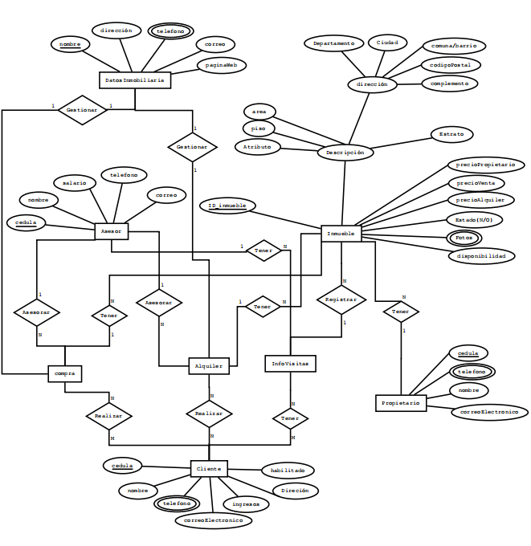

Se realizaron las siguientes adiciones en relación con la cardinalidad:

-Un cliente puede realizar muchas compras, una compra puede ser realizada por muchos clientes.

-Un cliente puede realizar varias visitas, una visita puede ser realizada por varios clientes.

-Un cliente puede realizar varios alquileres, un alquiler puede ser realizado por varios clientes.

-Un asesor puede gestionar muchas compras, una compra puede ser gestionada por un asesor.

-Un asesor puede gestionar muchos alquileres, un alquiler puede ser gestionado por un asesor.

-Un inmueble puede ser comprado varias veces, en una transacción un inmueble entra a una transacción de compra.

-Un propietario puede tener muchos inmuebles. Un inmueble puede ser propiedad de muchos propietarios.

-Un alquiler puede estar asociado a muchos inmuebles. Un inmueble solo está asociado a un alquiler.

* **Pase el diagrama a workbench donde incluya todas las cardinalidades que específico en el punto anterior.**

Inicialmente se crean las tablas de las entidades.

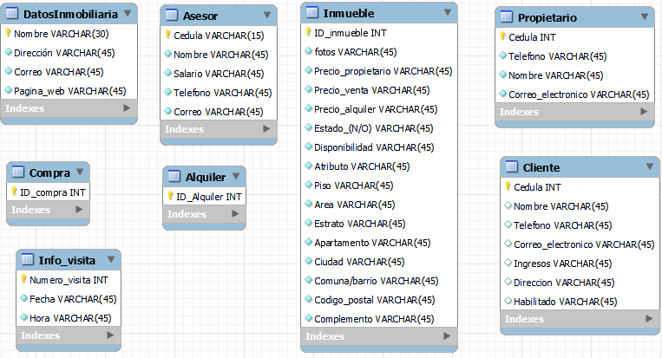

Posteriormente se crean las llaves foraneas y se agregan las tablas nuevas para los casos en que la relación es muchos a muchos y se tiene el modelo relacional como sigue:

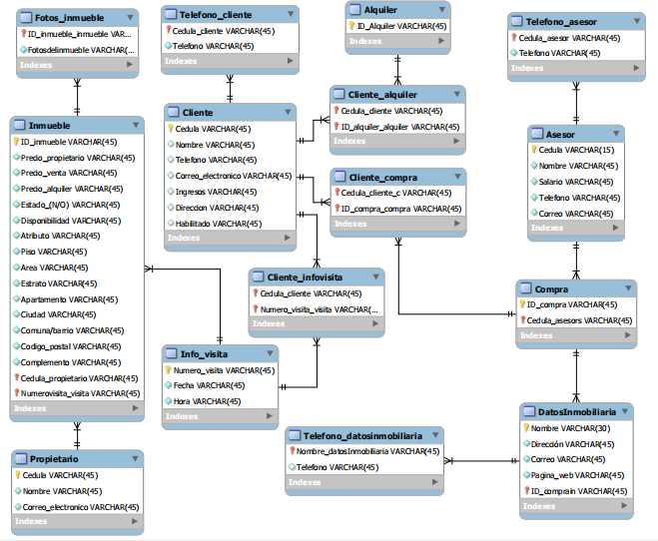

Normalización

Se identifica qu e el modelo relacional no tiene atributos repetidos, cada tabla tiene una llave primaria, no hay atributos multivaluados, todos los atributos tienen valores atómicos. En consecuencia se encuentra en 1ra forma normal.

Por otra parte todos los valores de las columnas dependen únicamente de la llave primaria de cada tabla y las tablas tienen una única llave primaria que identifica a la tabla y sus atributos dependen de ella. En consecuencia se encuentra en 2da forma normal.

El modelo relacional esta en 2da forma normal y cada atributo que no está incluido en la clave primaria no depende transitivamente de la clave primaria. En consecuencia esta en 3ra forma normal.

Se obtienen las siguientes sentencias en SQL:

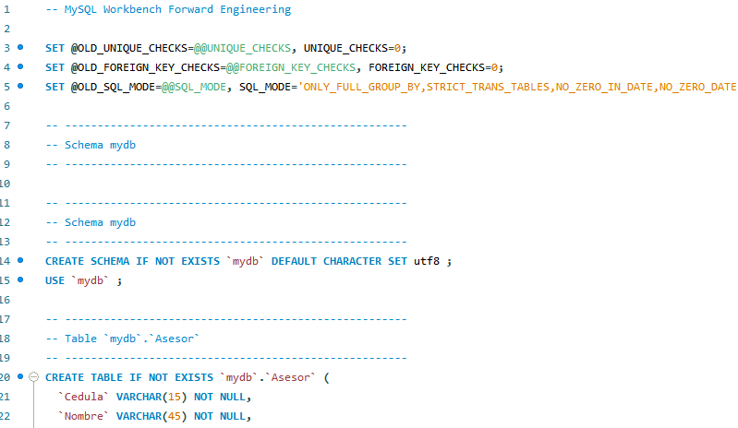

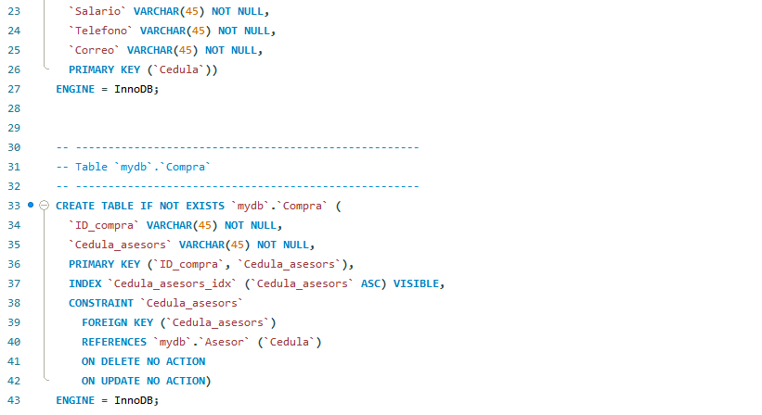

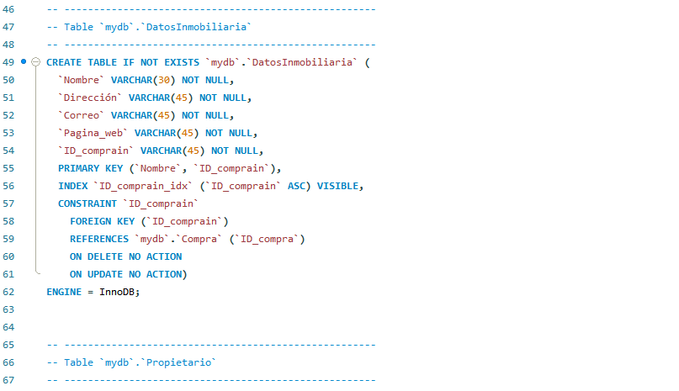

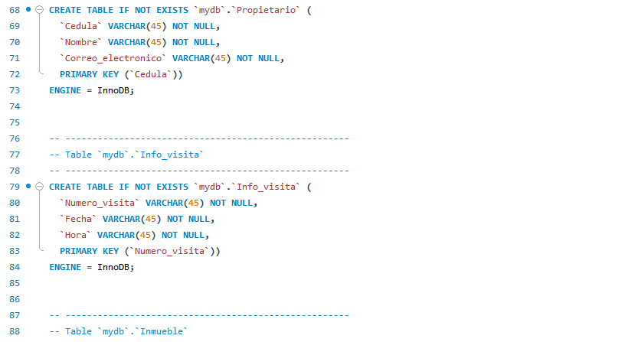

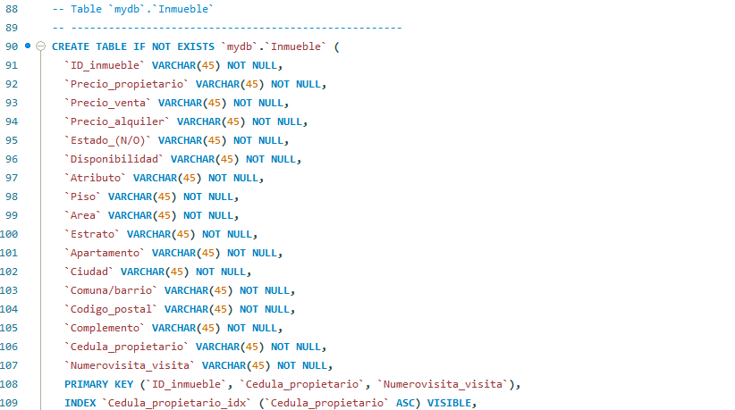

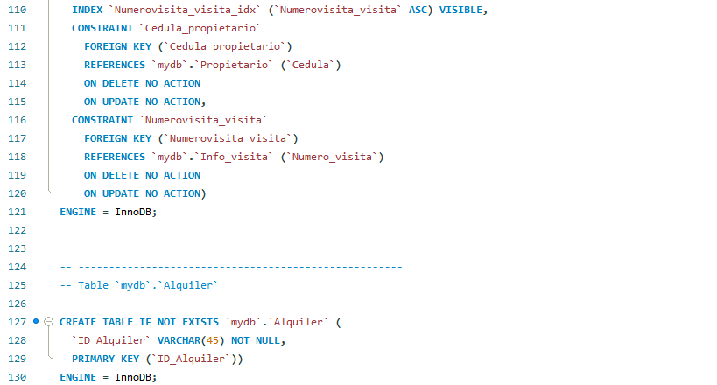

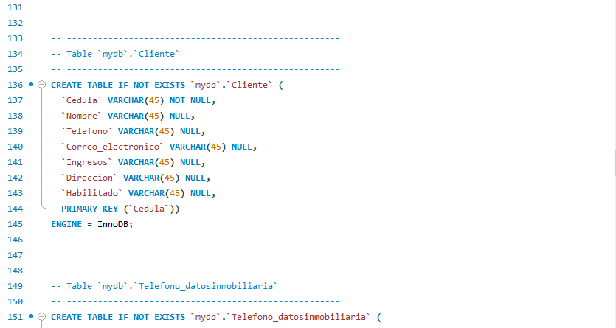

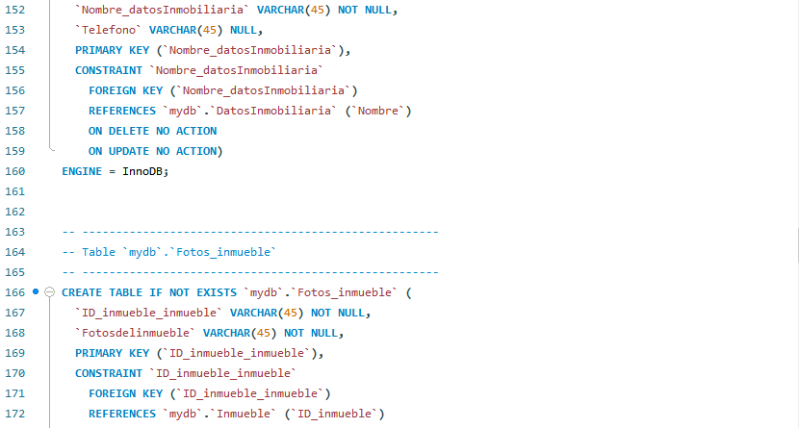

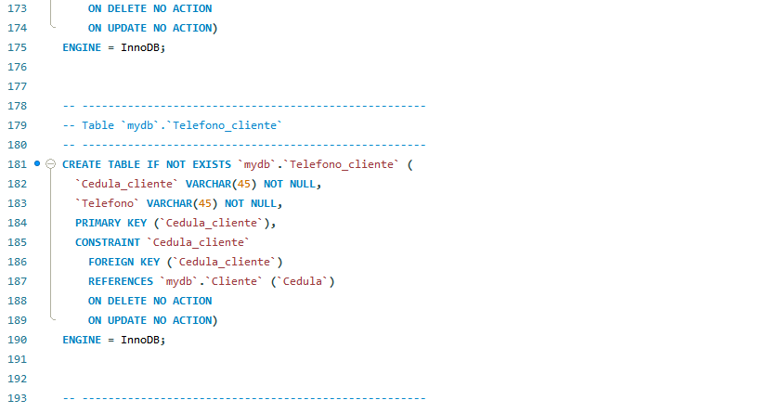

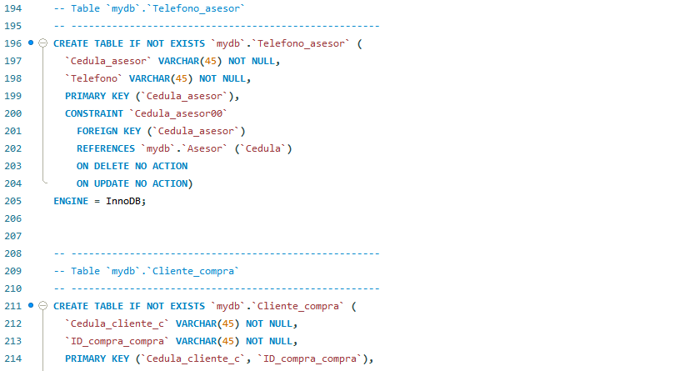

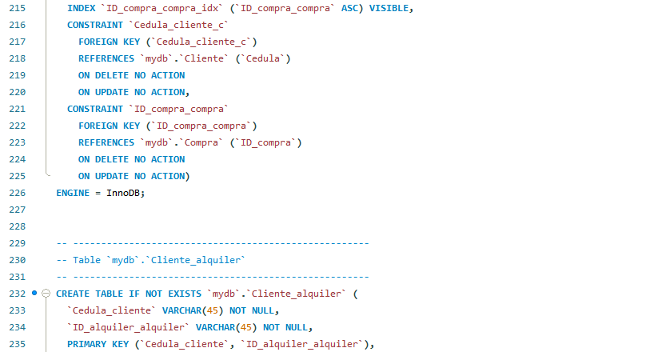

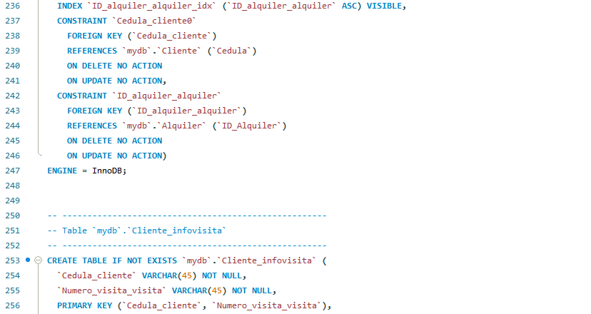

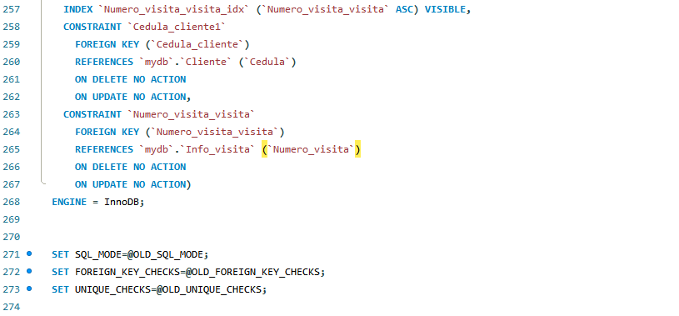

Se corre el script y genere la base de datos, se realiza ingeniería hacia adelante:

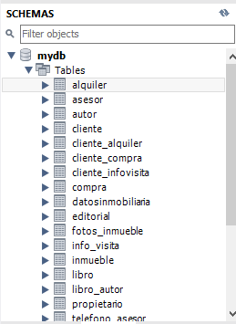

Se poblan las tablas con al menos 5 registros:

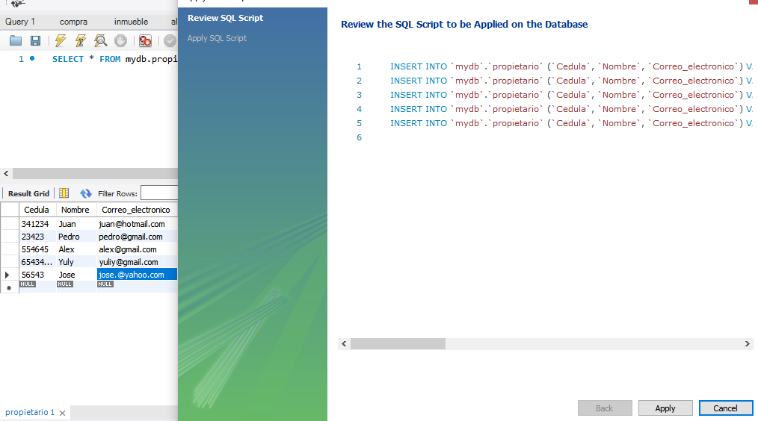

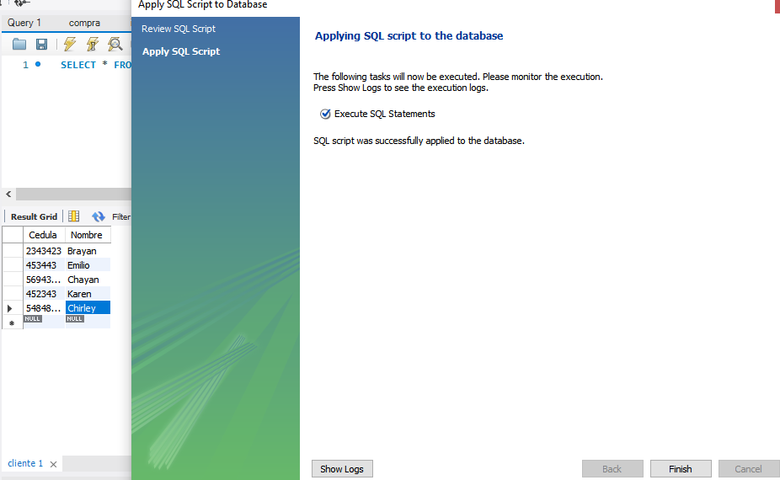

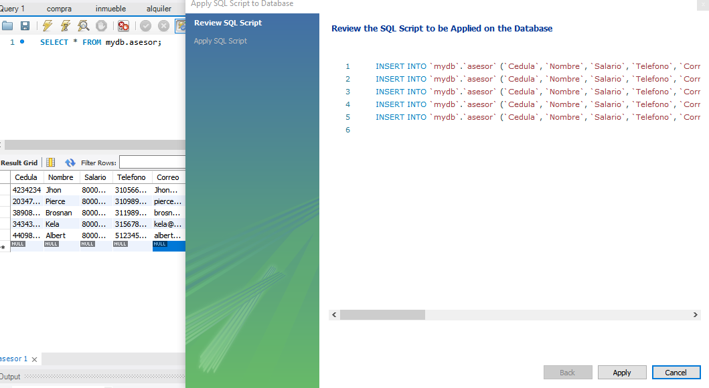

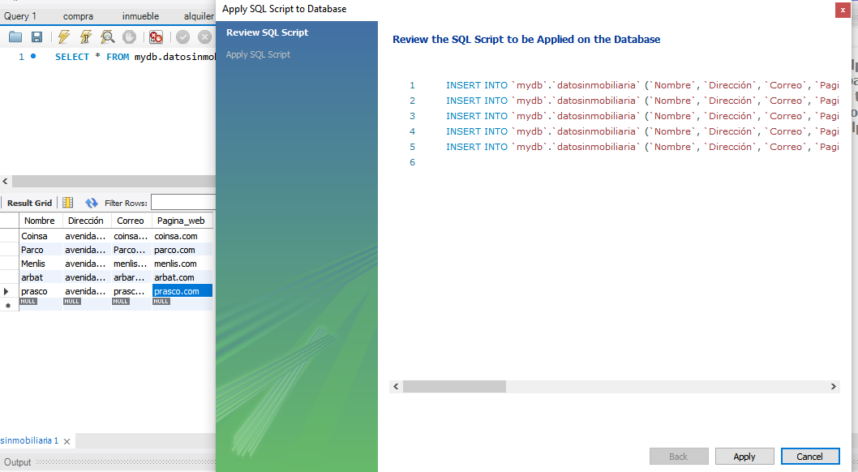

**¿Qué debería cambiar o agregar para incluir la renovación de contratos de alquiler?**

En la entidad alquiler agregaría un nuevo atributo llamado “otro sí número”. Para el caso en el que se renueve el contrato la entidad alquiler sumaría un número al valor previo del atributo cada vez que se haga la renovación. Es decir la entidad alquiler en la firma del contrato por privera ocasión inicia con un atributo “otro sí número” varchar(2) con un valor de 0. Cuando se realice una renovación pasa “otro sí número=1” y va ascendiendo a medida que se hagan renovaciones.

**¿ Cómo podría controlar que la misma persona que compra un inmueble con identificador X y se lo entrega a la agencia Inmobiliaria SofkaU, NO pueda alquilar el inmueble con identificador X?**

Se entiende para este caso que el comprador que entrega su inmueble a la inmobiliaria para que esta haga las labores de ponerlo en alquiler no puede alquilar su propio inmueble. Para este caso en la entidad “Popietario” agregaría dos atributos el primero que se llame “restricciones” y el segundo que se llame “inmueble restricción”. El primero en su valor sería restricción a arrendar y en el segundo atributo sería una llave foranea a la tabla inmueble al atributo “ID inmueble”. De esta manera se identifica el inmueble que el propietario no puede arrendar.